Première professionnelle | Démarche d'investigation
Thématique : Vie sociale et loisirs- Aménager une maison
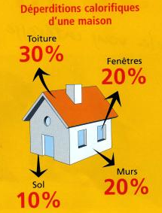
Afin d'éviter les déperditions calorifiques, il est important
d' isoler contre le froid et protection contre la chaleur estivale.
Selon leur densité, certains sont utilisés pour les planchers
ou murs intérieurs (mous). D'autres (plus durs) sont
principalement utilisés pour l' isolation de toiture.

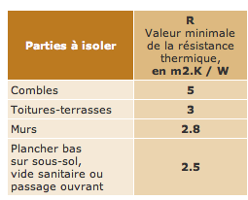

Afin de financer les travaux, on peut bénéficier de l'éco-prêt à taux zéro et de prêts à taux réduit.
Pour pouvoir bénéficier de ce prêt, il est nécessaire que les matériaux choisis répondent à certaines caractéristiques qui sont présentées dans le tableau tableau à gauche
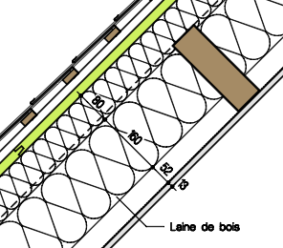
Etiquette « ACERMI »


Tableau des conductivités thermiques (pour une épaisseur de 160 mm) :

Conductivité thermique | 0,025 | 0,037 | 0,040 | 0,050 | 0,120
Résistance thermique | 6,400 | 4,324 | 4,000 | 3,200 | 1,333

Problématique :
Quelle doit être la valeur maximale de la conductivité thermique à utiliser lors de l'isolation des combles afin de bénéficier des avantages financiers ?

VIE SOCIALE ET LOISIRS Thématique :Aménager une maison

Méthode :
1-Je formule des hypothèses.
Compréhension de la problématique.
Conditions d'une valeur de R min pour avoir droit au prêt
Tableau donnant résistance en fonction de la conductivité mais R min n'apparait pas (valeur exacte)
Relation entre ces 2 grandeurs?

2-J’élabore un modèle.
Proportionnalité?
Fonction linéaire?

3-J’utilise le mode de résolution choisi.
Construction du graphique(tableur ou calculatrice)
Relation entre R et λ : affichage de la courbe de tendance et de l'équation

4-Je présente et j’interprète mes résultats.
Détermination de la conductivité thermique avec R connu
Lien entre numérateur et épaisseur : écriture de la relation entre R, λ et e : réinvestissement en sciences

5-Je valide ou j’invalide mes hypothèses de départ.

